2015中考精英总复习物理考点梳理及考点精练—第18讲 电压 电阻（呼和浩特地区）

考情分析

考纲要求
1.知道电压的单位及换算，知道电压表的用途和符号，会使用电压表。
2.通过实验探究，知道影响电阻大小的因素，知道滑动变阻器的工作原理。会利用滑动变阻器改变电流、电压
3.通过实验探究，知道串、并联电路的电压规律。
考情分析
年份 | 题型题号 | 考查内容 | 分值
2014 | 单选题第8题B、C、D、多选题第10题B | 电阻概念理解、并联电路两端电压 | 2.5
2013 | 无
2012 | 单选题第8题，多选题第10题 | 电阻的概念、动态电路(电表示数变化) | 6
2015年预测 | 2015年会出现动态电路或电路故障题，题型多以选择题，分值约3分
, 考点一) 电压
1．电压概念：电压是使电路中形成__电流__的原因，__电源__是提供电压的装置，不同电源提供电压值各不相同。
2．电压单位：电压用字母__U__表示，其国际主单位是__伏特__，用字母__V__表示，还有单位kW、mV。换算关系：1kV＝__1000__V＝__10⁶__mV。
3．常见电压值：一节干电池的电压是__1.5_V__，家庭电路中电压是__220_V__。
, 考点二) 电压表及使用
4．电压表：测电路两端电压的仪表是__电压表__，电路符号是____，实验室用的电压表有0～3 V和 0～15 V两个量程，其分度值分别是__0.1_A__、__0.5_A__。
5．电压表的使用：A.电压表要__并__联在电路中；B.“＋”“－”接线柱要正确，“＋”进“－”出；C.所测电压值不能超过其量程。可采用__试触__的方法选择合适的量程。
6．电压表与电流表比较

仪表
比较 | 电压表 | 电流表
用途 | 测量电路两
端的电压 | 测量电路
中的电流
符号 | 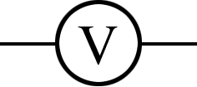 | 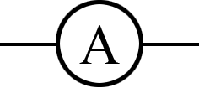
连接方法 | 并联在被测
电路的两端 | 串联在被测电路中
与电源
相接 | 能够直接并联
在电源两极上 | 绝对不允许不经过用电器直接连接到电源两极上
等效识图
技巧 | 因电阻很大，识
别电路连接方
式时，去掉电
压表简化电路 | 因电阻很小，
识别电路连接
方式时，看成
导线简化电路
相同点 | 使用前要调零，弄清分度值、量程。使用时都要使电流从正接线柱流进，负接线柱流出，都要选择合适量程，都要等指针稳定时再读数，不能估计出电流值、电压值时可用试触法选择合适的量程
, 考点三) 电压规律
7．串、并联电路中电压规律

电路 | 文字表述 | 表达式
串联 | 串联电路中，各部分电路两端电压和等于__总电压(电源电压)__ | U＝U₁＋U₂
并联 | 并联电路中，各支路两端电压__相等__ | U＝U₁＝U₂
(1)串联电路“分压不分流”，并联电路“分流不分压”。
(2)串联电路中只有一个电流，并联电路中只有一个电压。
, 考点四) 电阻
8．电阻及其单位：电阻是导体本身的一种性质，表示导体对电流__阻碍作用__大小的物理量，用符号__R__表示，电路符号____，电阻的单位有__兆欧(MΩ)__、__千欧(kΩ)__、__欧姆(Ω)__。
9．影响电阻大小的因素：导体电阻是导体本身的一种性质，其大小取决于导体的__材料__、__长度__、__横截面积__，还与__温度__有关，与导体两端电压和流过的电流无关。
10．半导体和超导现象：半导体导电性能介于导体和绝缘体之间，某些物质在很低的温度时电阻变为零，这种现象叫__超导__现象。应用有：超导体磁悬浮，超导电子元件等。
, 考点五) 变阻器
11．滑动变阻器的构造：由电阻率大，熔点高且外面涂有绝缘层的电阻丝绕在绝缘管上制成。
12．滑动变阻器的原理：靠改变__接入电路中电阻线长度__来改变电阻，电路符号__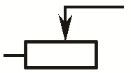__。
13．滑动变阻器的作用：改变接入电路中的电阻从而改变电路中的电流或改变某一导体两端的电压；有时还起到__保护电路__作用。
14．滑动变阻器接法
(1)断路式接法：如图甲所示，变阻器__右__边的电阻线被断路，__左__边的电阻线接入电路。
(2)短路式接法：如图乙所示，变阻器__右__边的电阻线被短路，__左__边的电阻线接入电路。
(3)定值电阻式：如图丙所示，变阻器的电阻线全部接入电路中，其滑片的移动__不能__改变自身连入电路中的电阻，只能改变与其并联的电压表的示数。
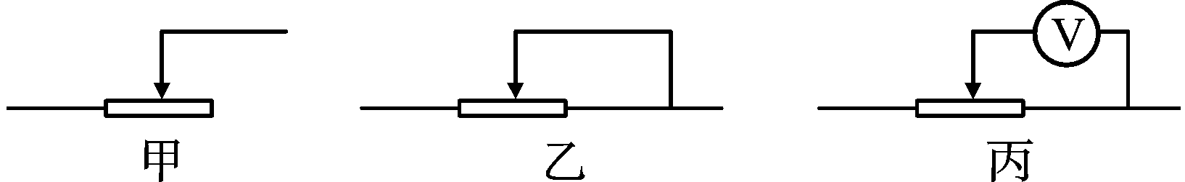
15．使用口诀：变阻器，常串联；一上一下连接线。开关S闭合前，P放阻值最大边。连入电阻看下边，远离大，靠近小，这样使用错不了。
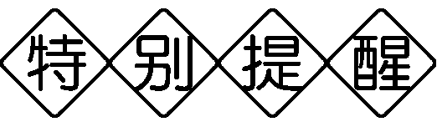
每一个滑动变阻器都有规定的最大电阻值和允许通过的最大电流值，在使用时，不能让电流超过其允许通过的最大电流值。
, 考点一) 电流表、电压表的使用
例1：(2013，包头)如图所示，闭合开关，两灯并联，各电表都能正常工作。下列判断正确的是( )
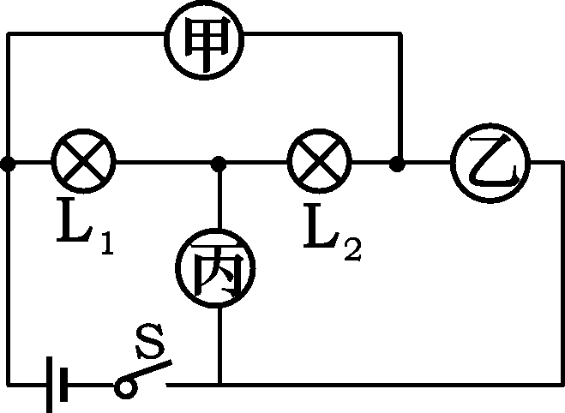
A．甲、乙、丙都是电流表
B．甲、乙、丙都是电压表
C．甲、乙是电压表，丙是电流表
D．甲、丙是电流表，乙是电压表
解析：电流表应串联在电路中，电压表应并联在电路中，要使两灯并联，由图可知，甲、丙为电流表，乙为电压表。
答案：D
[方法归纳]分析电路时，可将复杂的电路进行简化，如将电流表看作导线，电压表看作断路，确定用电器的连接方式，再判定电表的位置。
, 考点二) 滑动变阻器
例2：在如图所示的电路中，用滑动变阻器调节灯泡的亮度，要求滑片P向右端滑动时灯泡逐渐变暗，则下列接法正确的是( )
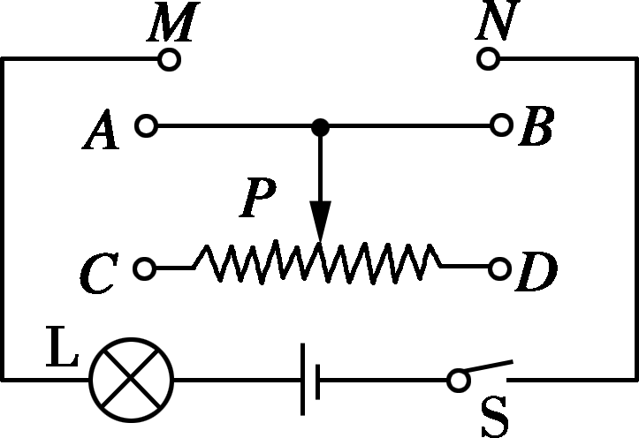
A．M接C，N接B B．M接A，N接B
C．M接C，N接D D．M接A，N接D
解析：滑动变阻器的滑片P向右滑动时灯泡逐渐变暗，说明其连入的电阻变大；由于“连入电阻看下边”，故下接线柱应接C(上接线柱接A或接B都可)。
答案：A
[方法归纳]将滑动变阻器接入电路，关键是确定其下接线柱的接线点，上接线柱上的线无论是接在哪一点上，都相当于接在滑片上。
, 考点三) 影响电阻大小的因素
串并联电路中电流和电压的规律、电阻的影响因素，是中考频繁考查的内容。探究过程的理解、探究方法的选择与运用，探究结论的概括与分析，是试题考查的落脚点。
例3：(2014，天津)在“探究影响导体电阻大小的因素”实验中，某实验小组提出了如下猜想：
猜想一：导体电阻跟导体长度有关
猜想二：导体电阻跟导体粗细有关
猜想三：导体电阻跟导体材料有关
同学们想利用如图所示的电路和下表中的导体验证上述猜想。
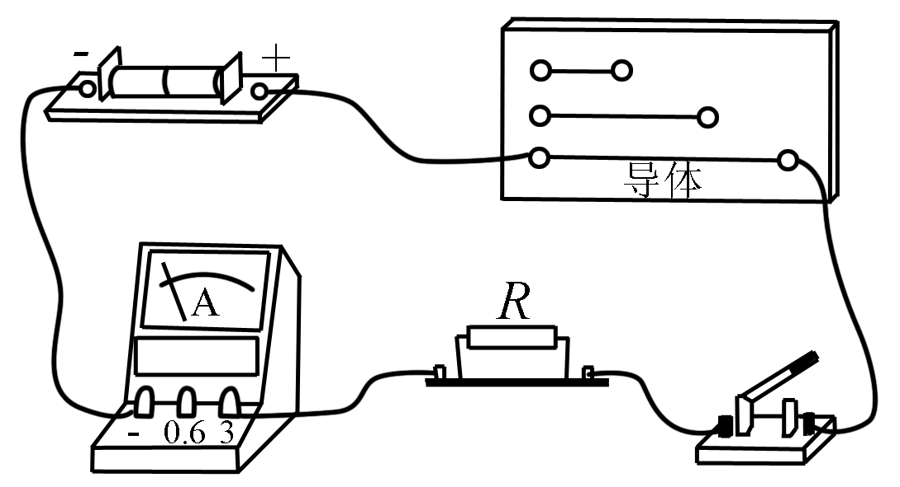

导体代号 | 长度/m | 横截面积/mm² | 材料
A | 1.0 | 0.2 | 锰铜
B | 1.0 | 0.4 | 锰铜
C | 1.0 | 0.6 | 锰铜
D | 0.5 | 0.4 | 锰铜
E | 1.5 | 0.4 | 锰铜
F | 1.0 | 0.6 | 镍铬合金
G | 1.0 | 0.6 | 铁
(1)请将验证猜想一的实验设计思路补充完整。
选取________和________相同、________不同的导体，分别将其接入如图所示电路中，通过比较电路中________的大小，判断导体电阻的大小。
(2)验证猜想三时，若需对比三个实验数据，则应从上表中选取导体________(填写导体代号)来进行实验。
解析：在电源电压一定时，接入电路中电阻大小改变了，流过电路中的电流发生相应的改变，通过比较电流，可以比较接入电路中电阻的大小，要探究电阻与某一因素的关系，应控制其他因素不变。
答案：(1)材料 横截面积 长度 电流
(2)CFG
[方法归纳]表述由控制变量法得出的实验结论应注意以下两个问题：(1)不要漏掉了结论的前提条件，如题中的“导体材料、横截面积相同”。(2)不要弄错了物理量之间的影响与被影响的关系。
(1)误认为两用电器两端电压相等时，两用电器一定是并联的。
(2)误认为导体未接入电路时，就没有电阻。
(3)不能正确判断电路中某个元件发生了何种故障。
例4：由欧姆定律可以导出公式R＝。下列对电阻的理解，你认为正确的是( )
A．当电压增大时，电阻也增大
B．当电流增大时，电阻减小
C．当电压为零时，电阻也为
D．电阻由导体本身性质决定，与电流、电压无关
解析：电阻是导体本身的性质，导体的材料、长度、横截面积影响电阻值的大小，与是否接入电路，接入电路时电压、电流的大小无关。
答案：D
[方法归纳]学习物理时，不能单纯地从数学公式的角度去理解物理概念，要注意其物理含义，如密度、比热容、热值等。



